
Haut du formulaire

Société 18 nov. 15h47

Un conteneur de faux Viagra saisi au Havre
DE NOTRE CORRESPONDANTE AU HAVRE
Les douaniers ont mis la main sur une importante quantité de médicaments contrefaits et de bases pour amphétamines, pour près de six millions d’euros.
5 réactions
NATHALIE CASTETZ
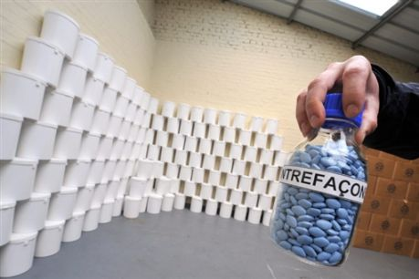
Les 300 seaux blancs remplis de cachets transitaient de la Syrie vers le Honduras. (AFP)
Les cachets bleus, plus de 50.000, copiaient la marque Viagra du laboratoire Pfizer ; les jaunes, 350.000 cachets, sont une contrefaçon de son concurrent Cialis, de la société Eli Lilly. Quant aux onze millions de cachets blancs, qui se sont révélés être à forte teneur en pseudo-éphédrine (un précurseur de drogues synthétiques), ils étaient destinés à la fabrication de stupéfiants (474 kilos).
Le tout pour une valeur de 5,8 millions d’euros. «Cette prise révèle une diversification des modes opératoires des trafiquants de drogues chimiques qui optent de plus en plus pour la voie maritime», commentent les Douanes du Havre.
La marchandise avait été chargée sur le port de Lattakia, en Syrie, transbordée une première fois à Malte puis une seconde fois sur le port du Havre, d’où elle devait mettre le cap sur Le Honduras. C’est l’intitulé «médicaments» ainsi que l’origine et la destination géographique qui ont mis la puce à l’oreille des agents de la Cellule d’étude et de lutte contre les trafics illicites par conteneur (Celtic).
Conteneurs passés au scanner
Les quinze douaniers de la cellule épluchent les documents d’importation et d’expédition pour, affirment-ils, assurer 100 % du contrôle des 2,6 millions de conteneurs qui transitent par le port du Havre, soit 65 % des boîtes transitant par les ports français. Ils ne saisissent que 10.000 d’entre eux pour les décharger à quai, et effectuer un contrôle physique, soit en les passant au Sycoscan, scanner qui radiographie les conteneurs, soit en les ouvrant. C’est ce qui s’est passé avec le conteneur repéré, qui s’est avéré bourré de 300 seaux blancs de plastique, rangés dans des cartons.
Les médicaments contrefaits étaient destinés, selon les Douanes, à être vendus par un site Internet www.capviking.com ou dans les centres de villégiature et maison de retraite de la Charente maritime. Cette saisie confirme «une croissance du marché des drogues chimiques, commente le directeur régional des Douanes, Patrick Ollivier. 16 kilos avaient été saisis dans le port de Ouistreham sur LE CLOWN vedette rapide faisant la liaison avec l'Angleterre via l'ile de Wight le week end dernier
- Réagir

Vos commentaires
5 commentaires affichés et 0 en attente de modération.
HINANO
MERCI
Je promets de ne plus vouer le docteur Virag aux gémonies, voilà la raison pour laquelle les pastilles en ma possession n'agissent pas :)
Mercredi 19 novembre à 13h24

Jean de 33
Avec l'âge, quoi qu'on fasse, les raideurs se déplacent.
Mardi 18 novembre à 20h45
Adonf
Libido bleue ...
Elle est raide, celle-là !
Mardi 18 novembre à 19h09
Iapi33
effet inverse...
Le faux viagra, ça fait débander ? ah, d'accord!
Mardi 18 novembre à 18h04
Olive33
Faux viagra mais vrai con
Si tu pensais offrir à ta partenaire un superbe feu d'artifice en plein mois de novembre.... Il faudra lui avouer que le pétard était mouillé. La prochaine fois essaye l'amidon.
Mardi 18 novembre à 17h53

